ASSUNTO :. INDICO AO DEPARTAMENTO COMPETENTE REALIZE LIMPEZA DE TERRENOS LOCALIZADOS NAS IMEDIAÇÕES DA ESCOLA VEREADORA TEREZINHA DA SILVA OLIVEIRA SITUADA NA RUA FRANCISCO MANERA NO JARDIM NOVACOOP.

DESPACHO

SALA DAS SESSÕES ____/____/_____

PRESIDENTE DA MESA

INDICAÇÃO Nº , DE 2015

SENHOR PRESIDENTE,
SENHORES VEREADORES,

INDICO ao Exmo. Senhor Prefeito Municipal para que junto ao Departamento competente realize limpeza de terrenos localizados nas imediações da Escola Vereadora Terezinha da Silva Oliveira situada na rua Francisco Manera no Jardim Novacoop.

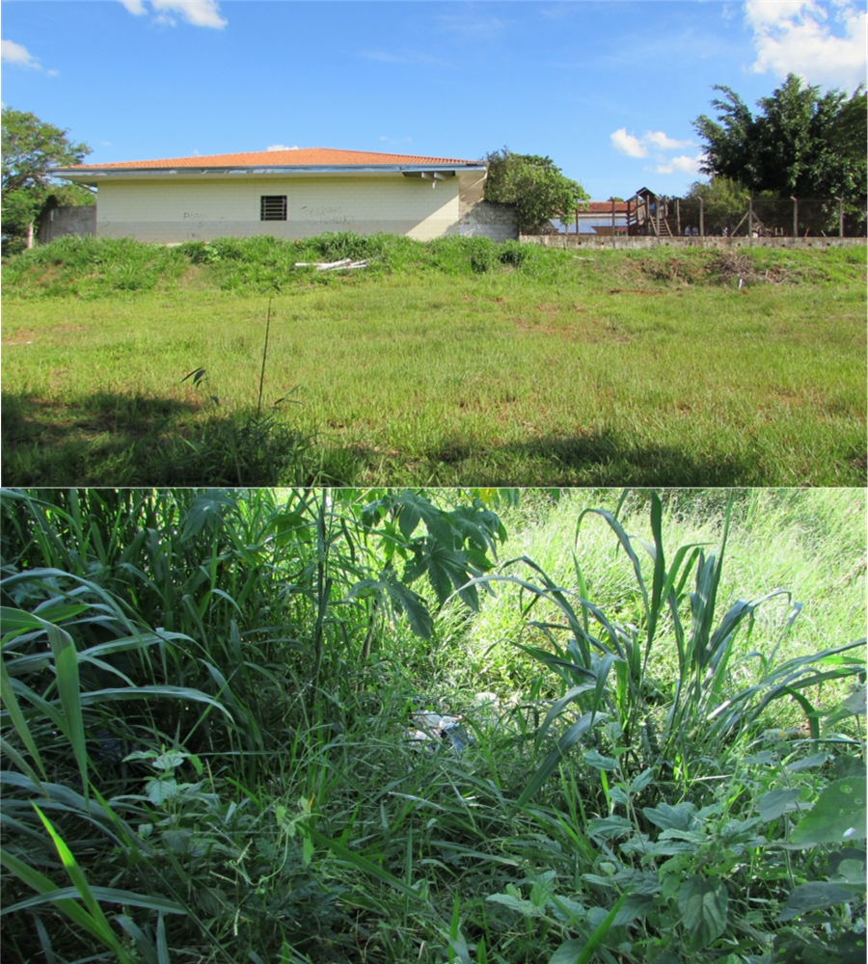

SALA DAS SESSÕES “VEREADOR SANTO RÓTOLLI”, aos 30 de Março de 2015

VEREADOR LUIS ROBERTO TAVARES

